- Արտահայտի՛ր մետրերով.
100 սմ=1մ
200 սմ=2մ
320 սմ=3մ 20սմ
450 սմ=4մ 50սմ
910 սմ=9մ 10սմ

2. Արտահայտի՛ր սանտիմետրերով.
2 մ 200սմ
7 մ 700 սմ
4 մ 400սմ
3 մ 20 սմ 320սմ
6 մ 40 սմ 640սմ
- մ 70 սմ 970սմ
3.Արտահայտի՛ր միլիմետրերով.
2 սմ = 20 մմ
7 սմ = 70մմ
3 սմ 5 մմ = 35մմ
- սմ 2 մմ =72մմ
4.Նշի՛ր ճշմարիտ դատողությունները:
Արկղում կա 4 բազուկ և 5 գազար:

- Եթե նապաստակը արկղից հանի 3 բանջարեղեն, դրանցից մեկն անպայման գազար կլինի:

- Եթե նապաստակը արկղից հանի 5 բանջարեղեն, դրանցից մեկն անպայման գազար կլինի:

- Եթե նապաստակը արկղից հանի 5 բանջարեղեն, դրանցից մեկն անպայման բազուկ կլինի:

- Եթե նապաստակը արկղից հանի 6 բանջարեղեն, դրանցից մեկն անպայման գազար բազուկ կլինի:

5.Օգտվելով հուշումից՝ շարունակիր լրացնել աղյուսակը:
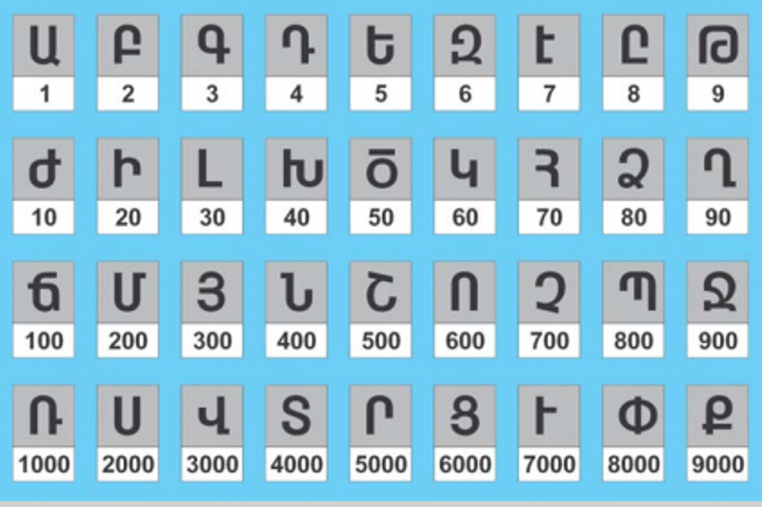

148 | Ճխը
670 | Ոհ
901 | Ջա
354 | Յծդ
874 | Պհդ
286 | Մձզ
450 | Նծ

